Linux操作系统及hadoop实战

（弄了半天解决了hadoop单机搭建过程中的问题，突然觉得自己需要写blog来记录这些在学习过程遇到的小问题，能帮到别人也能给自己提醒，但是担心自己笔拙以及blog需要时间去梳理，不如写个操作文档只供自己观看，省心省力，等到有时间了以及技术大成了再集中写个好点的blog发出去。 2019.12.8）

1.hadoop单机搭建

ssh-host-config配置完sshd，继续往下配置私钥和密钥，这些都没有问题，但是测试是否能连接主机ssh localhost，出现refused的连接不上（忘记截图了），原因在于sshd的服务没有开启



开启sshd

再继续ssh localhost，正常情况下是免密登录的，如果要填入password，就需要改用rsa

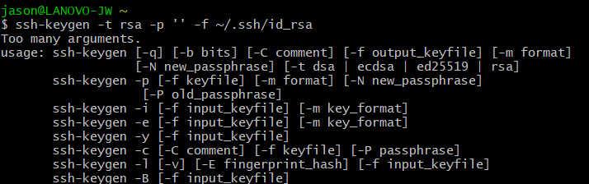



输入以上两句指令之后，就可以正常登录ssh localhost



(Linux哲学，没有消息就是最好的消息)